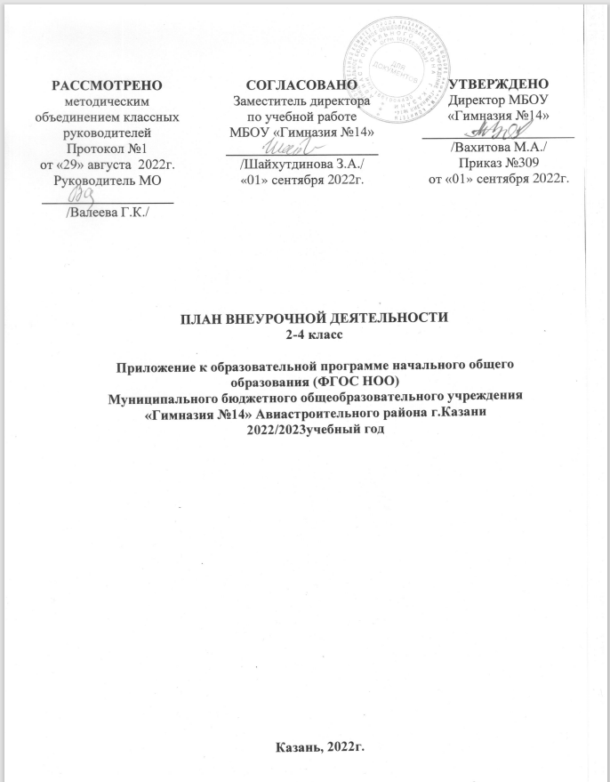

План внеурочной деятельности начального общего образования

Назначение плана внеурочной деятельности — психолого-педагогическое сопровождение обучающихся с учетом успешности их обучения, уровня социальной адаптации и развития, индивидуальных способностей и познавательных интересов.
План внеурочной деятельности МБОУ «Гимназия №14» Авиастроительного района г.Казани сформирован с учетом предоставления права участникам образовательных отношений выбора направления и содержания учебных курсов.
При составлении плана внеурочной деятельности начального общего образования на 2022/2023 учебный год МБОУ «Гимназия №14»
руководствовалась следующими нормативными документами:
- Федеральный закон Российской Федерации от 29.12.2012г. № 273-ФЗ «Об образовании в Российской Федерации» (с изменениями, принятыми ГД от 29.06.2022г. и одобрением Советом Федерации от 08.07.2022г.)
- Приказ Министерства образования и науки Российской Федерации от 31.05.2021г. № 286 «Об утверждении и введении в действие федерального государственного образовательного стандарта начального общего образования» (с изменениями).
- Письмо Департамента общего образования Министерства образования и науки РФ от 12.05.2011 г. № 03-296 «Об организации внеурочной деятельности при введении федерального государственного образовательного стандарта общего образования»
- Письмо Департамента государственной политики в сфере воспитания детей и молодежи Министерства образования и науки РФ от 18.08.2017 г. № 09-1672 «О направлении методических рекомендаций»
- Приказ Министерства просвещения РФ от 22.03.2021 года №115 «Об утверждении Порядка организации и осуществления образовательной деятельности по основным общеобразовательным программам – образовательным программам начального общего, основного общего и среднего общего образования».
- Санитарных правил СП 2.4.3648-20 «Санитарно-эпидемиологические требования к организациям воспитания и обучения, отдыха и оздоровления детей и молодежи», утверждённых постановлением Главного государственного санитарного врача Российской Федерации от 28.09.2020 №28;
- Санитарных правил и норм СанПин 1.2.3685-21 «Гигиенические нормативы и требования к обеспечению безопасности и (или) безвредности для человека факторов среды обитания», утверждённых постановлением Главного государственного санитарного врача Российской Федерации от 28.01.2021 №2;
- Протоколом совещания с руководителями, заместителями руководителей органов исполнительной власти, осуществляющих государственное управление в сфере образования, руководителями муниципальных органов управления образованием по вопросам введения обновленных ФГОС начального общего и основного общего образования г.Москва №Д03-33/03пр от 28.06.2022г.

Цели и планируемые результаты внеурочной деятельности:
В соответствии с Федеральным государственным образовательным стандартом начального и основного общего образования внеурочная деятельность, как и учебная деятельность на уроке, направлена на решение задач воспитания и социализации учащихся.
Внеурочная деятельность – это образовательная деятельность, осуществляемая в формах, отличных от классно-урочной, и направленная на достижение школьниками личностных, метапредметных и предметных результатов.
Внеурочная деятельность направлена на:
- создание условий для развития личности ребёнка, развитие его мотивации к познанию и творчеству;
- приобщение обучающихся к общечеловеческим и национальным ценностям и традициям (включая региональные социально-культурные особенности);
- профилактику асоциального поведения;
- создание условий для социального, культурного и профессионального самоопределения, творческой самореализации школьника, его интеграции в систему отечественной и мировой культуры;
- обеспечение целостности процесса психического и физического, умственного и духовного развития личности обучающегося;
- развитие взаимодействия педагогов с семьями обучающихся.
Цель организации внеурочной деятельности – обеспечение достижения планируемых результатов Стандарта: создание условий для становления и развития личности обучающихся, формирования их общей культуры, духовно-нравственного, гражданского, социального, интеллектуального развития, самосовершенствования, обеспечивающего их социальную успешность, развития творческих способностей, сохранения и укрепления здоровья. Таким образом, основной целью организации внеурочной деятельности школы является формирование ключевых компетенций учащихся: информационной, коммуникативной, проблемной, кооперативной или компетенции по работе в сотрудничестве.
Результат внеурочной деятельности - развитие на основе освоения универсальных учебных действий, познания и освоения мира – личности обучающегося, его активной учебно-познавательной деятельности, формирование его готовности к саморазвитию и непрерывному образованию.

Объем внеурочной деятельности:
Классы | 2 | 3 | 4
Количество часов в год | 204 | 204 | 204
Количество часов в неделю | 7 | 7 | 7

Направления и формы организации внеурочной деятельности
Внеурочная деятельность организуется по направлениям развития личности:
- духовно- нравственное;
- общеинтеллектуальное;
- общекультурное;
- социальное;
- спортивно-оздоровительное.
Духовно- нравственное направление реализуется в соответствии с программой духовно-нравственного воспитания учащихся. Направлено на духовно-нравственное развитие и воспитание в каждом ученике гражданина и патриота, предусматривающее принятие ими моральных норм, нравственных установок и национальных ценностей; на раскрытие способностей и талантов учащихся, подготовку их к жизни в высокотехнологичном конкурентном мире.

Общеинтеллектуальное направление предполагает организацию познавательной деятельности, направленной на самостоятельное приобретение обучающимися нового знания или нового алгоритма приобретения знаний, творческих подходов к организации познавательной деятельности. Цель работы в этом направлении. - формирование целостного, осознанного отношения к знаниям, к самому процессу познания.
Общекультурное предполагает развитие эмоционально-образного и художественно- творческого мышления во внеурочной деятельности, что позволяет обучающимся ощущать свою принадлежность к национальной культуре, повышает чувство личной самодостаточности. Цель - формирование ценностного отношения к прекрасному, представлений об эстетических идеалах и ценностях.
Социальное направление (социально- преобразующее творчество) - создание условий для перевода обучающегося в позицию активного члена гражданского общества, способного самоопределяться на основе общепринятых ценностей, а также вырабатывать собственное понимание заданных извне целей, разрабатывать проекты преобразования общества, реализовывать данные проекты.
Спортивно-оздоровительное направление строится с опорой на Программу формирования культуры здорового и безопасного образа жизни обучающихся.
Формы организации образовательной деятельности, чередование учебной и внеурочной деятельности в рамках реализации основных образовательных программ начального общего и основного общего образования определяет образовательная организация.
Чередование учебной и внеурочной деятельности устанавливается календарным учебным графиком образовательной организации. Время, отведённое на внеурочную деятельность, не учитывается при определении максимально допустимой недельной нагрузки обучающихся.
Внеурочная деятельность организуется в таких формах как художественные, культурологические, филологические, хоровые студии, сетевые сообщества, школьные спортивные клубы и секции, конференции, олимпиады, военнопатриотические объединения, экскурсии, соревнования, поисковые и научные исследования, общественно полезные практики и другие формы на добровольной основе в соответствии с выбором участников образовательных отношений.
Традиционные формы организации деятельности: кружки, факультативы, научные общества учащихся, а также экскурсии, походы, познавательные игры и беседы, разнообразные учебные и учебно-исследовательские проекты. Разнообразные конкурсы рисунков, рассказов, сочинений. К формам внеурочной деятельности относят олимпиады, конференции, интеллектуальные марафоны. Возможны дополнительные образовательные модули, спецкурсы, школьные научные общества, учебные научные исследования, практикумы и т. д., проводимые в формах, отличных от урочной (классно-урочной).
Программы, направленные на формирование ценности здоровья и здорового образа жизни, предусматривают разные формы организации занятий: секции, конкурсы, спортивные праздники, викторины, экскурсии, Дни здоровья. Количество занятий внеурочной деятельности для каждого обучающегося определяется его родителями (законными представителями) с учетом занятости обучающегося во второй половине дня.

Распределение часов плана внеурочной деятельности начального общего образования
в 2-4 классах

Направление | 2 | 3 | 4
Духовно-нравственное | 2 | 2 | 2
Общекультурное | 1 | 1 | 1
Общеинтеллектуальное | 1 | 1 | 1
Социальное | 1 | 1 | 1
Спортивно-оздоровительное | 1 | 1 | 1
ИТОГО | 6 | 6 | 6

Духовно-нравственное направление

№ | Название программы | Класс | Объем |  | Особенности программы
№ | Название программы | Класс | в год | в неделю | Особенности программы
1. | «Юный  житель Казани»; | 2  3  4 | 34  34  34 | 1  1  1 | Программа направлена на формирование гражданской позиции юного казанца – гражданина России. Формирование нравственного сознания личности обучающихся в рамках программы строится на изучении примеров военных и трудовых подвигов героев-казанцев разных поколений, эпох. Занятия в игровой форме, экскурсии, способствуют расширению знаний учащихся о петербургском наследии и его создателях, достижениях современности, формированию познавательного интереса к его дальнейшему изучению.
2. | Классные часы  «Разговор о  важном»  (воспитательные  мероприятия) | 2  3  4 | 34  34  34 | 1  1  1 | Программа предполагает знакомство учеников с общественно-политической жизнью страны, событиями их региона. Программа разработана на курс с 1 по 11 класс. Является важным элементом духовно-нравственного развития обучающихся в рамках воспитательных мероприятий школы.

- Общекультурное направление

№ | Название программы | Класс | Объем |  | Особенности программы
№ | Название программы | Класс | в год | в неделю | Особенности программы
1. | «Риторика» | 3  4 | 34  34 | 1  1 | Программа курса «Риторика» предназначена для обучающихся начальных классов. Основная идея курса научить речи, развивать коммуникативные умения, научить младших школьников эффективно общаться в разных ситуациях, решать различные коммуникативные задачи, которые ставит перед учениками сама жизнь. В основе программы лежит коммуникация, общение, поэтому риторика как инновационная, практико-ориентированная программа помогает решать задачи формирования универсальных действий на межпредметном уровне. Программа способствует развитию качеств личности,  отвечающих требованиям информационного общества.
2. | «Путь к себе» | 3  4 | 34  34 | 1  1 | Программа психологических занятий в начальной школе направлена на формирование и сохранение психологического здоровья младших школьников. Она способствует развитию интереса ребёнка к познанию собственных возможностей, учит находить пути и способы преодоления трудностей, формирует коммуникативные навыки, способствует установлению атмосферы дружелюбия, учит умению распознавать и описывать свои чувства и чувства других людей. Всё это в комплексе повышает ресурсы психологического противостояния негативным факторам реальности и создаёт условия для полноценного развития личности ребёнка, основой которого как раз и является психологическое здоровье, предполагающее, по мнению большинства ведущих исследователей в этой области, наличие динамического равновесия между индивидом и средой. Поэтому ключевым критерием формирования психологического здоровья ребёнка является его успешная адаптация к социуму.

Общеинтеллектуальное направление

№ | Название программы, направление | Класс | Объем |  | Особенности программы
№ | Название программы, направление | Класс | в год | в неделю | Особенности программы
1. | «Хочу всё знать» | 2 | 34 | 1 | Программа направлена, на осмысления явлений и процессов, происходящих в окружающем нас мире, в повседневной жизни: природе, технике, быту. Большое внимание в программе уделяется так называемым «химическим фокусам», которые учащиеся могут показывать с помощью родителей, в кругу друзей. Это помогает ребятам сделать свой досуг интересней и содержательней, убеждает в практической направленности занятий по программе. Целью данной программы является знакомство младших школьников с окружающим миром и  процессами
3. | «Смысловое чтение» | 3  4 | 34  34 | 1  1 | Программа «Смысловое чтение» прежде всего, направлена на обучение учеников критическому аудированию, пониманию,  анализу, сравнению, изменению и генерации текстов, как в устной,  так и в письменной форме. Программа «Смысловое чтение»  является модифицированной, по уровню освоения –  общеразвивающей, по цели обучения – познавательной, по  содержанию однопрофильной, разработана в соответствии с  требованиями к результатам внеурочной деятельности в рамках  реализации ФГОС НОО.

- Социальное направление

№ | Название программы, направление | Класс | Объем |  | Особенности программы
№ | Название программы, направление | Класс | в год | в неделю | Особенности программы
1. | «Экономика первые шаги:  Функциональная грамотность» | 2  3  4 | 34  34  34 | 1  1  1 | Начальное экономическое образование является одним из факторов, оказывающих влияние на становление личности  ребёнка и его отношение к материальным и духовным  ценностям. Реальность нашего времени требует, чтобы даже младший школьник знал, что такое потребности и ограничение возможностей их удовлетворения, умел делать осознанный (экономически рациональный), выбор, представлял назначение денег, понимал, из чего складывается бюджет семьи, что такое цена товара и от чего она зависит, как создаётся богатство, как им возможно распорядиться. Поэтому очень важно правильно преподнести детям экономическую информацию, с которой они сталкиваются в реальной жизни.  С учётом специфики обучающихся начальной школы основной целью обучения экономике обучающихся младших классов является формирование начальных представлений об  окружающих экономических условиях жизни и деятельности людей.

Спортивно-оздоровительное направление

№ | Название программы, направление | Класс | Объем |  | Особенности программы
№ | Название программы, направление | Класс | в год | в неделю | Особенности программы
1. | «Ловкие, быстрые, смелые» | 2  3  4 | 34  34  34 | 1  1  1 | Физическая культура. Основные формы организации занятий: спортивные занятия на базе спортивных сооружений школы – теория и практика.

